12. ИЗМЕРЕНИЕ ПРОИЗВОДИТЕЛЬНОСТИ СЕТИ С ПОМОЩЬЮ ИЗМЕНЕНИЯ РАЗМЕРА MSS

Цель работы: Исследование влияния размера MSS на эффективность использования пропускной способности сегмента сети.
Краткая теоретическая справка. При выполнении лабораторной работы используется программа Jperf - инструмент для измерения пропускной способности IP с использованием протоколов транспортного уровня UDP или TCP. Jperf позволяет настраивать различные параметры протоколов транспортного уровня и предоставляет отчеты о пропускной способности, задержках, вариации задержки и потерях пакетов, поддерживает IPv6 и широковещательные рассылки пакетов. Jperf измеряет:
  - пропускную способность сети в режиме TCP;
  - величину окна TCP по умолчанию и оптимальное значение;
  - пропускную способность сети в режиме UDP при заданной производительности;
  - потери UDP пакетов;
  - отклонения в задержках UDP пакетов (синхронизация времени не требуется);
  - наличие обработки ToS;
  - обработка групповых рассылок (клиент посылает пакеты по групповому адресу, несколько серверов могут получать пакеты по этому адресу; только UDP).

Некоторые настройки программы:
Choose Iperf Mode. Программа может работать как клиент так и как сервер. В случае работы в серверном режиме, другие клиенты могут подключаться к Вашему компьютеру, для измерения пропускной способности канала от Вас к другим пользователям программы и наоборот.
Client Mode:
Parallel Streams - Возможен запуск сразу нескольких параллельных потоков данных. Результаты параллельных потоков суммируется. Port – Порт, с которого будут поступать запросы на сервер.
Server Mode:
Listen port - На каком порту будет слушать сервер входящие соединения для клиентов.
Enable Compatibility Mode – Для старых версий утилиты.
Transmit – Можно выбрать условия окончания измерений. Либо время, либо количество байт.
Output format – Килобайты в сек, килобиты в сек и т.п.
Report interval – Через какой интервал времени выводить результаты.
Testing mode – Можно тестировать скорость скачивания и закачки одновременно (Dual) либо по очереди (Trade).
Representative File – Передаваемые данные будут браться из указанного файла

Print MSS - использовать максимальный размер сегмента TCP (MTU – заголовки TCP/IP).
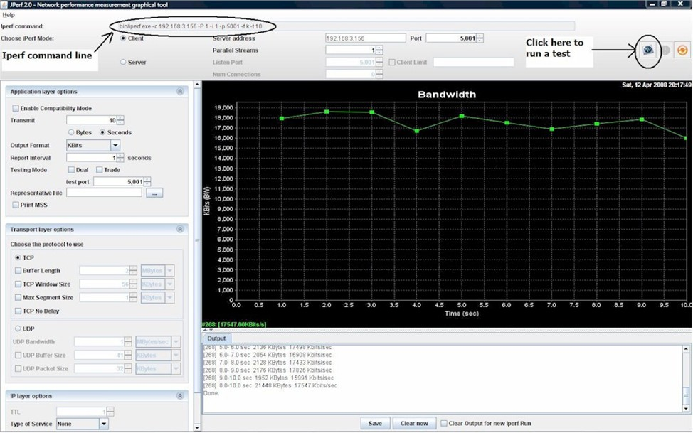
Рис. 2.1. Интерфейс программы Jperf

В меню Transport layer options можно выбрать настройки либо протокола TCP, либо протокола UDP. Можно задать размер буфера, размер окна, максимальный размер сегмента и т.п. (рис. 2.2). Также возможна настройка на уровне протокола IP (IP Layer options).
TCP является часто используемым протоколом транспортного уровня для сетевых приложений, таких как HTTP, FTP и SMTP. TCP регулирует производительность сетевых приложений путем контроля объема данных, передаваемых в каждом пакете (MSS), количества пакетов, отправленых до получения подтверждения (Window Size) и объема памяти, выделенной для передачи и приема для буфера транспортного потока (Buffer Length).

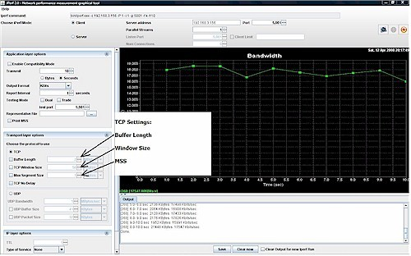
Рис. 2.2. Поля настройки основных параметров TCP

MSS или максимальный размер сегмента, определяет объем данных, передаваемых в каждом пакете. Обратите внимание: если сетевая карта может работать на скорости Gigabit, она не поддерживает Jumbo Frames пока вы не измените определенный параметрах в ее настройке (рис. 2.3). По умолчанию MSS равно 1460 байт.
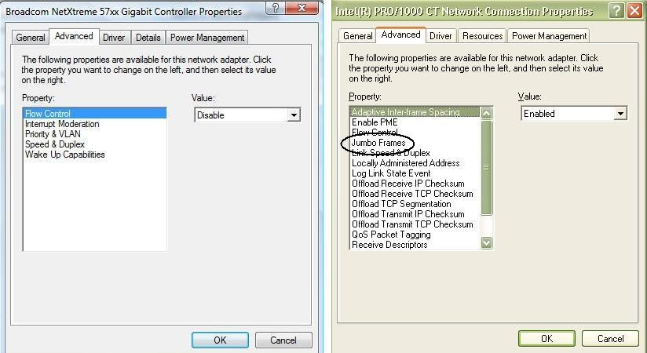
Рис. 2.3. Изменение настроек сетевой карты
Для компьютеров с ОС Windows XP настройка параметров TCP

осуществляется с помощью реестра Windows. Доступ к реестру: меню
«Пуск»-»Выполнить» или командная строка -> введите команду regedit. TCP/IP настройки в каталоге, представлены по следующему пути (рис. 2.4): HKEY_LOCAL_MACHINE\SYSTEM\CurrentControlSet\Services\Tcpip\Parameters.
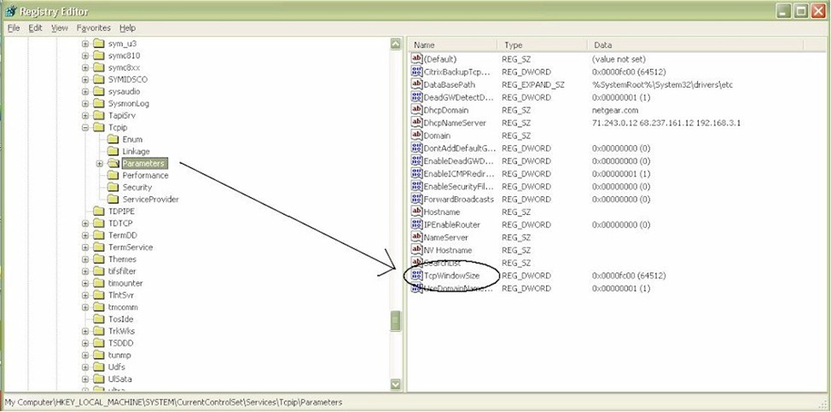
Рис.2.4. Настройка параметров ТСР в регистре Windows XP

Новое значение вводится в шестнадцатеричном виде. Для увеличения размера окна TCP до 64 необходимо изменить значение реестра на 0xffff (эквивалент 64 кбит).

Задание:
- Провести эксперимент с различными настройками TCP Window Size согласно таблице 2.1. Значения «Размер окна» следующие: 1, 4, 8 (= по умолчанию), 16, 32, 56 и 64 кбит. Размер буфера = 8 кбит. Каждое испытание необходимо провести 3 раза. Все результаты измерения пропускной способности заносятся в таблицу 2.1, после чего рассчитывается среднее значение пропускной способности в кбит/с для каждого значения размера окна.
Таблица 2.1
Измерение пропускной способности сети путем изменения MSS
Размер окна | 1 | 4 | 8 | 16 | 32 | 56 | 64
1
2
3
среднее

- Провести эксперимент при различном размере буфера (Buffer Length), выделяемого в сетевых интерфейсах для хранения очереди пакетов до того, как они передается или будут получены. Установить Buffer Length в настройках сетевого адаптера для использования значений 4, 8 (= по умолчанию), 16, 32, 64, 128, 512 кбит. Значение MSS = 8 кбит. Каждое испытание необходимо провести 3 раза. а затем рассчитать среднее значение. Результаты измерения пропускной способности занести в таблицу 2.2, рассчитать среднее значение.

Таблица 2.2
Исследование влияния размера буфера на пропускную способность сети
Размер буфера | 4 | 8 | 16 | 32 | 64 | 128 | 512
1
2
3
среднее

К защите
- Знать процессы инкапсуляции в IP-сетях, размер MSS по умолчанию, функции протоколов транспортного уровня.
- Уметь проводить оценку пропускной способности сегмента сети с использованием программных средств.
- Представить отчет, содержащий таблицы измерений по MSS и размеру буфера, графики зависимости пропускной способности от MSS и от размера буфера.
- Объяснить полученные результаты.

